ЧЕЛЯБИНСКАЯ ОБЛАСТЬ



**АДМИНИСТРАЦИЯ**

**ЗЛАТОУСТОВСКОГО ГОРОДСКОГО ОКРУГА**

**РАСПОРЯЖЕНИЕ**

|  |  |  |  |  |  |
| --- | --- | --- | --- | --- | --- |
| 10.06.2025 г. | № | 1918-р/АДМ | |  | |
| г. Златоуст | | |  | | |
| Об утверждении схем расположения земельных участков на кадастровом плане территории | | | | |  | |

В соответствии с Земельным кодексом Российской Федерации, Градостроительным кодексом Российской Федерации, в соответствии   
с подпунктом 1 пункта 10 статьи 3.5 Федерального закона от 25.10.2001 г. № 137 - ФЗ «О введении в действие Земельного кодекса Российской Федерации», на основании рекомендаций комиссии по отдельным вопросам землепользования на территории Златоустовского городского округа   
от 15.05.2025 года (протокол № 9):

1. Утвердить схемы расположения земельных участков на кадастровом плане территории из земель населенных пунктов:

- площадью 116 045 кв. метров, расположенного по адресному ориентиру: Челябинская область, г. Златоуст, северо-западнее земельного участка   
с кадастровым номером 74:25:0201304:347 (участок 1), отдых (рекреация)   
по заявлению Корлыханова А.А. (приложение 1);

- площадью 105 553 кв. метра, расположенного по адресному ориентиру: Челябинская область, г. Златоуст, северо-западнее земельного участка   
с кадастровым номером 74:25:0201304:347 (участок 2), отдых (рекреация)   
по заявлению Корлыханова А.А. (приложение 2).

2. Корлыханов А.А. вправе обеспечить выполнение кадастровых работ, после чего обратиться без доверенности с заявлением об осуществлении государственного кадастрового учета земельных участков.

3. Пресс-службе Администрации Златоустовского городского округа (Семенова А.Г.) разместить настоящее распоряжение на официальном сайте Златоустовского городского округа в сети «Интернет».

4. Срок действия настоящего распоряжения – два года со дня издания.

5. Организацию выполнения настоящего распоряжения возложить   
на руководителя органа местного самоуправления «Комитет по управлению имуществом Златоустовского городского округа» Турову Е.В.

6. Контроль за выполнением настоящего распоряжения оставляю   
за собой.

|  |  |  |
| --- | --- | --- |
| Исполняющий обязанности Главы Златоустовского городского округа | C:\Users\Dvkochanr\Desktop\Бланки\поменять\ЭП.jpg | О.Р. Мусабаев |

ПРИЛОЖЕНИЕ 1

Утверждено

распоряжением Администрации

Златоустовского городского округа

от 10.06.2025 г. № 1918-р/АДМ

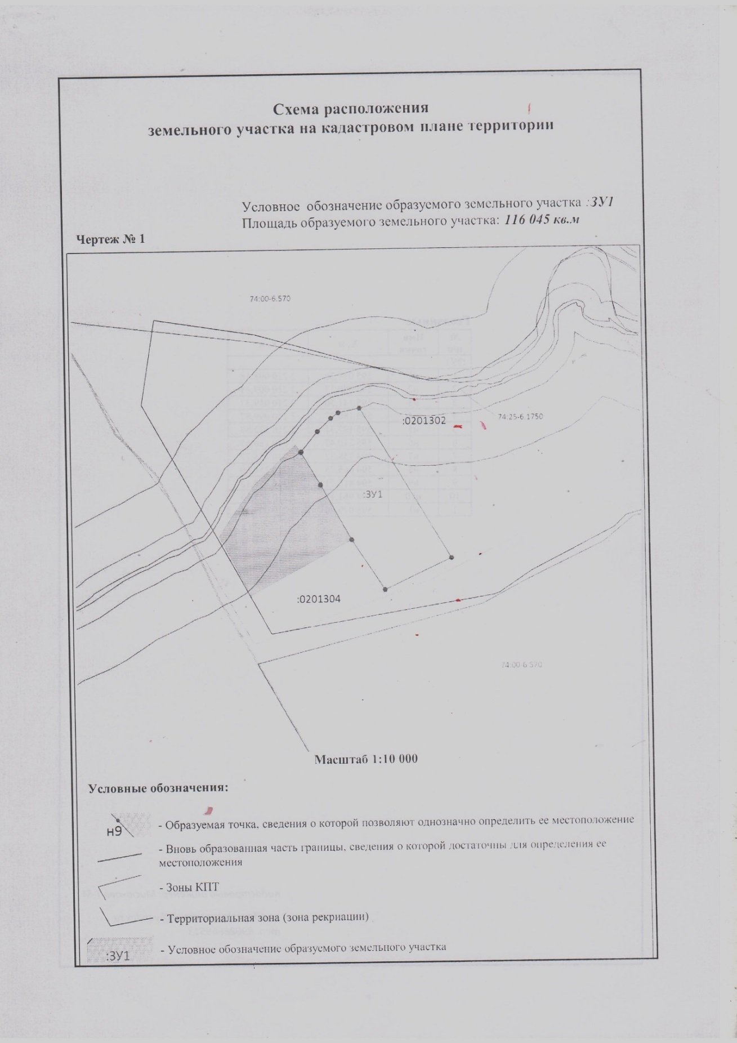

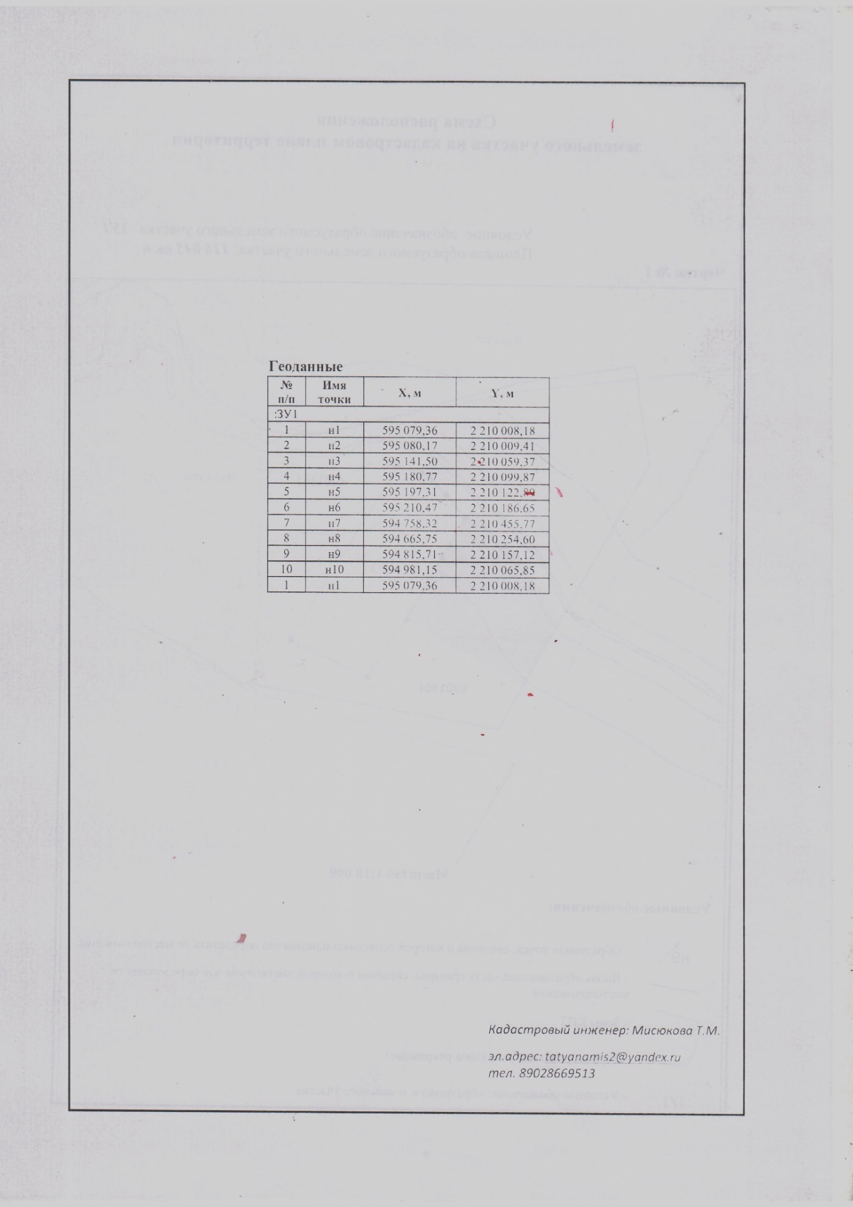

ПРИЛОЖЕНИЕ 2

Утверждено

распоряжением Администрации

Златоустовского городского округа

от 10.06.2025 г. № 1918-р/АДМ

